第十三章 电路初探

13.4 电压和电压表的使用


- 认识电压，知道电压的单位，并会进行单位换算；
- 理解电压的作用，了解在一段电路中产生电流，它的两端就要有电压；
- 了解常用电源的电压值；
- 知道电压表的符号、使用规则、读数。
- 会正确使用电压表接入串、并联电路，并能画出相应的电路图；
- 会分析实验数据，归纳总结串、并联电路各自电压的规律；
- 会利用串、并联电路的电压规律解决简单问题。
题型汇总：电压、电压表的使用、电压表的读数方法、串/并联电路的电压规律、探究串/并联电路中的电压规律实验。


- 电压
电压的作用：使电路中的自由电荷定向移动形成电流；即电压是形成电流的原因，所以在后面的欧姆定律中我们才说电流和电压的关系，而不是电压和电流的关系。
电源的作用：给用电器两端提供持续电压；
电压的符号及单位：用字母U表示。在国际单位制中，电压的单位是伏特，简称伏，符号为v。
常用单位：还有千伏kV和毫伏mV。1kv=10³V，1v=10³mV，1mv=10³μV
常见电压值：一新干电池电压1.5V、家庭电路220V、动力电压380V、人体安全电压不超过36V。
- 电压的测量工具：电压表
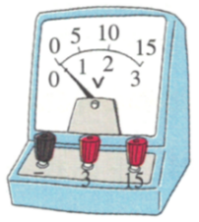
- 使用前：应先检查指针是否指零，如有偏差，则要用螺丝刀旋转表盘上的调零螺丝，将指针调到零位（调零）。
- 连接：电压表应与待测电路并联，使电流从电压表标有“3”或“15”的“+”接线柱流入（一般上排0-15v，下排0-3v），从标有“－”（一般在左边）的接线柱流出（正进负出）。（接反指针会反向偏转，容易损坏表，如碰弯指针等）
- 量程：被测电压的大小不能超过电压表的量程，一般先试用大量程（试触大量程），若电压示数在小量程范围内，则应改用小量程。（另外还要注意最小分度值0.1v和0.5v）
- 实验：探究串、并联电路电压的特点
常考点：更换不同规格的灯泡多次测量，避免实验存在偶然性，使实验结论具有普遍性。
结论：串联电路两端的总电压等于各部分电路两端的电压之和；并联电路的总电压与各支路两端的电压相等。
- 方法：电路中未知电表的判断方法
◆短路法：电流表和电压表是测量仪表，将它们正确接入电路中对电路结构不产生影响。电流表内阻很小，相当于一根导线；电压表内阻很大，相当于断路。 因此可将要填电表的地方换成一根导线，若电路出现短路，则所要填的表应是电压表；若电路并未出现短路，则所要填的表应是电流表。
◆去表法：假设把电表从电路中去除，分析电路是否因此而受到影响。若其他元件不能正常工作，则电表一定是串联在电路中，应是电流表；若其他元件不受影响，则电表一定是并联在电路中，应是电压表。
◆分析法：对于连接方式已确定的电路，可以先观察电路的连接情况，再考虑电表的连接法则，即电流表应串联在电路中，电压表应并联在电路中，最后进行综合判断。
- 方法：判断电压表测哪部分电路的电压
◆去源法：去掉电源（即电源处断开）后，电压表与哪部分电路组成回路，则电压表测的就是那部分电路两端的电压。
◆滑线法：将电压表两端沿着连接的导线滑动到某用电器或电源两端，则电压表测该用电器或电源两端的电压。滑线时能跨过的元件有：开关、电流表；不能跨过的元件有：电源、用电器、电压表。



考点一 电压
1．关于电路中有持续电流的说法，其中正确的是（ ）
A．只要电路中有足够的电子，电路中就有持续的电流
B．用带电体在电路中做电源，电路中就有持续的电流
C．闭合电路中必须有电源，电路中就有持续的电流
D．电路两端有电压，电路中就有持续电流
【解答】解：要想获得持续电流必须有两条：一是要有电源，二是要形成通路。
A、没有电源所以无法获得持续电流，A错。
B、能形成电流，但时间很短，无法持续提供。B错。
C、符合条件，C对。
D、电路必须是通路才能形成电流，D错。
故选：C。

2．下列数据符合事实的是（ ）
A．对人体的安全电压是36V
B．让人感觉舒适的温度是50℃
C．1节新干电池的电压为1.5V
D．家用电冰箱工作时通过的电流约为10A
【解答】解：A、对人体的安全电压为不高于36V；故A错误；
B、人的体温在37℃左右，让人感觉舒适的温度是25℃，故B错误；
C、一节新干电池的电压为1.5V，故C正确；
D、家用电冰箱工作时通过的电流约为1A左右，故D错误；
故选：C。

3．下列说法中，正确的是（ ）
A．电路两端只要有电压就一定有电流
B．电压是形成电流的原因
C．电路断开后，电路中没有电流了，因此电路两端电压为零
D．电路中没有电源也可以有电压存在
【解答】解：A、虽然电压是推动自由电荷发生定向移动形成电流的原因，但是若只有电压，电路断开也不会形成电流，所以有电压不一定有电流，该选项说法不正确；
B、电压是推动自由电荷发生定向移动形成电流的原因，该选项说法正确；
C、电路断开后，电路中没有电流了，只要有电源存在电压依然存在，该选项说法不正确；
D、电压是电源提供的，没有电源就没有电压，该选项说法不正确。
故选：B。

考点二 电压表的使用
4．如图所示电路中，电压表测量的是哪个元件两端的电压（ ）
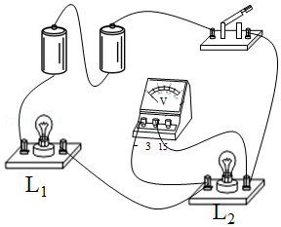
A．灯泡L₁ B．灯泡L₂
C．电源 D．灯泡L₁和L₂的总电压
【解答】解：由图可知，电路中只有一条电流的路径，两灯泡串联，电压表V并联在L₂的两端，则测量的是L₂两端的电压。
故选：B。

5．将A、B两个金属片插入柠檬制成“水果电池”，用电压表测量水果电池的电压，如图所示，则该电池的正极是 （A/B），水果电池的电压为 V；水果电池的正负极与选用的材料 （有关/无关）。
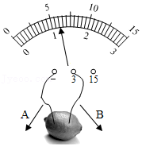
【解答】解：（1）由图可知，电压表指针正常偏转，则电流从电压表的正接线柱流入、负接线柱流出，所以该电池的正极是B；
图中电压表的量程为0～3V，分度值为0.1V，水果电池的电压为1.2V；
（2）根据化学知识可知，水果电池的正负极与选用不同导体的材料有关，即与金属的活动性有关。
故答案为：B；1.2；有关。

6．下列电路图中，能正确测量出灯泡L₂两端电压的是（ ）
A．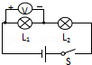 B．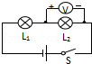
C．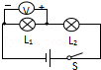 D．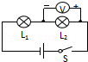
【解答】解：A、电压表测量L₁两端电压，且电压表的正负接线柱接反了，故A错误；
B、电压表的正负接线柱接反了，故B错误；
C、电压表测量L₁两端电压，故C错误；
D、电压表与L₂并联，故电压表测量L₂两端电压，并且正负接线柱接线正确，故D正确。
故选：D。

7．如图所示，电流表和电压表接法正确的是（ ）
A．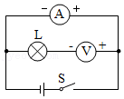 B．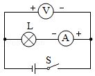
C．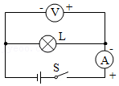 D．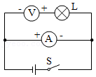
【解答】解：A、电流表并联，会造成短路，电压表也不应该与灯泡串联，故A错误；
B、电压表正负接线柱接反了，电压表连接错误，故B错误；
C、电压表与用电器并联，电流表串联在电路中，电表正负接线柱连接正确，故C正确；
D、电流表并联，会造成短路，且正负接线柱接反了；同时电压表也不应该与灯泡串联，故D错误；
故选：C。

8．如图所示，灯L₁与L₂串联在由三节蓄电池组成的电源上，先用电压表测灯L₁两端的电压为2.6V，则选用电压表的量程是 。再测电源电压时，只将电压表接B的一端改接C，这种接法 （正确/不正确），理由是 。
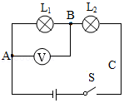
【解答】解：灯L₁两端的电压为2.6V，则电压表选0～3V的量程可以较为准确的测量；
∵串联电路中总电压等于各分电压之和，
∴三节蓄电池组成电源的电压U＝3×2V＝6V，
∵6V＞3V，
∴测电源电压时，只将电压表接B的一端改接C，这种接法是错误的。
故答案为：0～3V；不正确；电压表的量程偏小。

9．如图所示，当开关S闭合后，要使电阻R₁、R₂并联，请在圆圈内填入适合的电表。
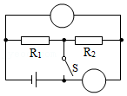
【解答】解：当开关S闭合后，要使电阻R₁、R₂并联，电压表并联在R₂两端，电流表串联电路中。答案见下图
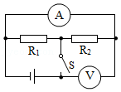

考点三 电压表的读数方法
10．一节新干电池的电压约 V；教室里的电灯与空调的连接方式是 ；图中的电压表的示数为 。
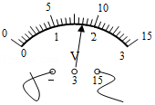
【解答】解：（1）一节新干电池的电压是1.5V。
（2）教室里的电灯与空调都是家用电器，两者之间是并联的。
（3）电压表使用的0～15V量程，电压表每一个大格代表5V，每一个小格代表0.5V，电压表示数是8.5V。
故答案为：1.5；并联；8.5V。

考点四 串、并联电路的电压规律
11．如图甲所示电路，当闭合开关S后，两个电压表指针偏转均为图乙所示，则电阻R₁和R₂两端的电压分别为（ ）
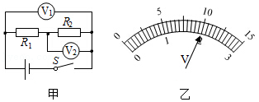
A．8V 2V B．10V 2V C．2V 8V D．2V 10V
【解答】解：由电路图可知，两电阻串联，电压表V₁测电源的电压，电压表V₂测R₂两端的电压，
因串联电路中总电压等于各分电压之和，且两电压表指针位置相同确定量程，
所以，电压表V₁的量程为0～15V，分度值为0.5V，则电源的电压U＝10V，
电压表V₂的量程为0～3V，分度值为0.1V，则R₂两端的电压U₂＝2V，
则R₁两端的电压：
U₁＝U﹣U₂＝10V﹣2V＝8V。
故选：A。

12．在图所示电路中，电源电压保持不变，当开关S₁闭合，S₂断开时，电压表的读数是3V；当开关S₁断开，S₂闭合时，电压表的示数是5V，则S₂断开时，灯L₁和L₂两端的电压分别为（ ）
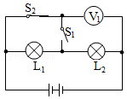
A．2V和3V B．3V和2V C．2V和8V D．2V和5V
【解答】解：根据对题意的分析，L₂两端的电压U₂＝3V，总电压U＝5V．所以：
U₁＝U﹣U₂＝5V﹣3V＝2V。
故选：A。

13．如图所示开关闭合时，电灯L₁和L₂是 ，若电源电压为8V，电压表的示数是3V，则灯L₁两端的电压为 V，灯L₂两端的电压为 V．
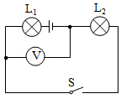
【解答】解：
由图可知，闭合开关后，L₁、L₂串联，电压表测L₂两端的电压；已知电压表的示数为3V，则L₂两端的电压为3V；电源电压为8V，由串联电路的电压特点可知，L₁和L₂两端电压之和为8V；则L₁的电压：U₁＝U﹣U₂＝8V﹣3V＝5V。
故答案为：串联；5；3。

14．如图所示，小明设计了一个电吹风的电路图，电热丝R通电后会发热，电动机通电后能吹风。当S₁、S₂都闭合时，吹 （冷/热）风；断开S₂后，电热丝R两端电压 （增大/不变/减少）；小明设计的电吹风电路存在明显的缺陷，请只利用原电路中的元件，提出改进措施是 。
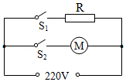
【解答】解：
由图可知，当S₁、S₂都闭合时，电热丝R和电动机的连接方式是并联，所以此时吹热风；
并联电路各支路电压等于电源电压，所以断开S₂后，电热丝R两端电压不变，仍等于电源电压；
已知电动机和电热丝并联，为了保护电吹风在正常使用中不会被损坏，不允许电热丝单独工作，而图中闭合S₁时，电阻丝单独工作，因此小明设计的电吹风电路图不合理，应该一个开关位于干路，一个开关位于电热丝的支路，如图所示：
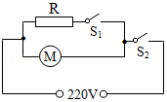
故答案为：热；不变；将S₂移到干路中。

考点五 探究串、并联电路中的电压规律实验
15．如图所示，在探究串联电路中的电压关系时，小华同学用电压表测出ab、bc、ac两端的电压分别为U_{ab}＝2V，U_{bc}＝2V，U_{ac}＝4V，在表格中记录数据后，下一步应该做的是（ ）
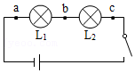
A．整理器材，结束实验
B．分析数据，得出结论
C．换用电压表的另一量程，再测出一组电压值
D．换用不同规格的小灯泡，再测出几组电压值
【解答】解：用电压表测出ab、bc、ac两端的电压分别为U_{ab}＝2V，U_{bc}＝2V，U_{ac}＝4V，说明两个小灯泡是同一个规格的，接下来的操作是换用不同规格的小灯泡，再测出几组电压值，然后分析数据，这样的结论才具有科学性。
故选：D。

16．实验中学某小组的同学们想要探究串联电路的电压规律，于是用两节干电池串联做电源，又找来了电压表、开关、灯泡和导线若干。
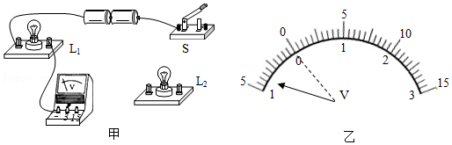
（1）请用笔画线代替导线，将图甲的实物图连接完整。要求：电压表测量灯泡L₂两端电压。
（2）小明这一组连好电路后闭合开关试触时，发现电压表指针偏转情况如图乙。接着他应该 断开开关，将接在电压表正负接线柱上的两根导线对调 。
（3）调整后，小明用电压表分别测量灯泡L₁、L₂及电源两端电压，记录数据如下表，并分析得出结论：
U₁/V | U₂/V | U_{电源}/V
1.4 | 1.4 | 2.8
①串联电路中，电源两端电压 各用电器两端电压之和；
②各用电器两端电压都相等。
（4）小林和小明交流后认为结论②是片面的，为使结论具有普遍性，他们还应当 。
（5）另一小组的同学们在实验中发现：电源两端电压总大于各用电器两端电压之和，他们猜想可能是由于导线分压造成的，为了使导线分压现象更明显，他们应选择更 （选填“粗”或“细”）的导线进行实验。
【解答】解：（1）探究串联电路电压的特点，应使两灯串联；若要测量灯泡L₂两端的电压，因电源电压为3V，故电压表选用小量程与这个灯并联，如下图所示：
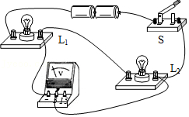
（2）试触时指针向左偏转，说明正负接线柱接反了，应断开开关，将接在电压表正负接线柱上的两根导线对调；
（3）分析实验数据有：2.8V＝1.4V+1.4V，
故得出两个实验结论：①串联电路两端的电压各用电器两端电压之和；
（4）之所以得出：串联电路中，各用电器两端电压相等，是因为选用的灯泡规格相同，结论具有偶然性，为使结论具有普遍性，他们还应当换用规格不同的灯泡多次实验；
（5）在电流一定时，电压与电阻大小成正比，为了更明显地观察到导线的分压现象，应该选择电阻更大一些的导线，在其他条件相同时，横截面积越小，导线的电阻越大，故应选择更细的导线。
故答案为：（1）如图所示；（2）断开开关，将接在电压表正负接线柱上的两根导线对调；（3）等于；（4）换用规格不同的灯泡多次实验；（5）细。

17．小明和小华在“探究串联电路电压的规律”时，都设计了如图甲所示的电路。
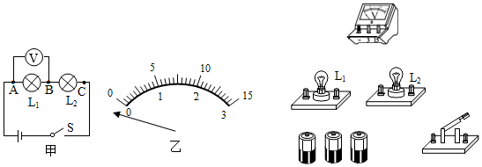
（1）连接电路前，小明发现电压表指针如图乙，接下来他要对电压表进行的操作是 ，
（2）按甲图连接后电路实物图
（3）小明连接好电路后闭合开关S，发现L₁、L₂两只灯泡都不亮，他用手按一下灯泡L₁，L₁、L₂仍然都不亮，按一下灯泡L₂，两灯都亮，松开手两灯又不亮，则故障可能是 。
（4）小明想保持电压表的B连接点不动，只断开A连接点，并改接到C连接点上，测量L₂两端电压。她能否测出L₂两端电压？ ，理由是 。
（5）排除故障后，小明正确操作完成了实验，并把数据记录在下表中。
U_{AB}/V | U_{BC}/V | U_{AC}/V
1.4 | 1.4 | 2.8
分析实验数据得出两个实验结论：
①串联电路两端的电压等于各部分电路两端电压之和：
②串联电路中，各部分电路两端电压相等。
实验结束后小明和小华互相交流，小华指出结论②是错误的，造成结论错误的原因是 ，另外，小明的实验在实验方案上还存在另一个不足之处是 。
【解答】解：
（1）由图知，连接电路前，在检查实验器材时发现电压表指针没有指在零刻度线上，则应对电压表进行调零，使指针指在零刻度线上；
（2）据电路图连接实物图即可，在连接过程中，电压表应该并联在小灯泡L₁两端，如图所示：
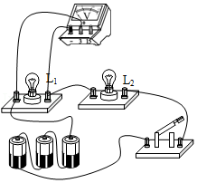
（3）闭合开关S，L₁、L₂两只灯泡都不亮，电路故障可能为断路或短路或接触不良；
当用手按一下灯泡L₁，L₁、L₂仍然都不亮，说明故障可能没有在L₁；按一下灯泡L₂，两灯都亮，则故障在L₂处；松开手两灯又不亮，说明故障可能是L₂与灯座接触不良，即L₂断路；
（4）测出L₁两端的电压，A与电压表的正接线柱相连。明将与A点相连的导线改接到C点，则会造成电流从负接线柱流入了，即此时正负接线柱接反了；
（5）由实验数据可知，各部分电路两端电压相等，该结论是错误的，造成结论错误的原因是选用了规格相同的灯泡做实验；
由实验数据可知，只测出了一组实验数据，实验次数太少，得出的实验结论具有偶然性和片面性，为得出普遍结论，应改变灯泡的规格进行多次实验或改变电源电压进行多次实验；
故答案为：（1）调零； （2）见上图； （3）L₂断路；（4）不能； 电压表正负接线柱接反了； （5）灯泡规格相同； 只进行了一次实验，其结论具有偶然性。

18．“探究串联电路的电压关系”的实验电路如图甲所示。
（1）为使探究得出的结论具有普遍意义，L₁、L₂应该选择规格 （相同/不同）的灯泡。
（2）小明根据图甲连接好电路，闭合开关，电压表示数如图乙所示，为了使实验结果更准确，接下来他应该 。
（3）测出L₁两端的电压后，小明断开开关，准备拆下电压表，改接在B、C之间。小聪认为小明的操作太麻烦，只需将与A点相连的导线改接到C点即可。你认为小聪的办法是 （可/不）行，理由是 。
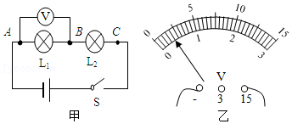
【解答】解：（1）为了使探究得出的结论具有普遍意义，应该选取不同的小灯泡进行实验；
（2）根据图2电压表所示情况可知，电压表指针偏转角度太小，误差过大，所以接下来需要断开开关，换用较小量程重新做实验；
（3）测出L₁两端的电压后，小明断开开关，准备拆下电压表，改装在B、C之间。小聪认为小明的操作太麻烦，只需将与A点相连的导线改接到C点即可。这样做是不可以的，因为根据电路图分析可以看出，直接改接一端连线，会造成电压表正负接线柱接反了。
故答案为：（1）不同；（2）断开开关，换用小量程，重做实验； （3）不；根据电路图分析可以看出，直接改接一端连线，会造成电压表正负接线柱接反了。

